Zdravý životní styl

Seminární práce

Vypracovaly: Lucie Ingrová, Sabina Korčeková
Předmět: ZS1MK_RZT2 – Teorie a didaktika výchovy ke zdraví
Pedagogická fakulta Masarykovy univerzity, Učitelství pro 1. stupeň, KS

Myšlenková mapa

Bio Zelenina a ovoce Cukry a tuky Alkohol Cigarety

Domácí ZDRAVÁ ŠKODLIVÁ Rychlé občerstvení

STRAVA

VĚK

ŽIVOTNÍ PROSTŘEDÍ LIDÉ A ZDRAVÍ NEMOCI

OCHRANA ZNEČIŠŤENÍ
CIVILIZAČNÍ ÚRAZY
Šetrnost Odpad Doprava Velká spotřeba
energií
Úcta k přírodě a zvířatům Léky Druhy První pomoc Prevence
POHYB
Třídění odpadu
Nákupy s rozmyslem

SPORT ODPOČINEK

Rekreační Vrcholový Spánek Relaxace

Formální struktura

Předmět – vzdělávací oblast: Člověk a jeho svět Ročník: III.
Mezipředmětové vztahy: Tělesná výchova, Výtvarná výchova
Tematický celek: Lidé a zdraví
Témata: 5. vyučovacích jednotek : 1) Strava
2) Nemoci
3) Pohyb
4) Životní prostředí
Vycházka: „Co se mi v okolí líbí a nelíbí“
5) Výtvarná realizace tématu vycházky
Cíle témat:
Ad. 1)
Vymezení výukového cíle: Děti odliší správné stravovací návyky od škodlivých a svou volbu zdůvodní.
Klíčové kompetence:
Učení – žák dokáže použít nově osvojené pojmy z oblasti stravování, třídit je podle obsahu. Pozná značku biopotravin.
Řešení problému – žák vytvoří vlastní řešení problému – sestaví zdravý jídelníček na jeden den.
Komunikace – žák se výstižně vyjadřuje, komunikuje s ostatními při diskusi na téma stravovací návyky.
Spolupráce – žák spolupracuje s ostatními dětmi ve své skupině při sestavování jídelníčku, organizuje a plánuje činnost.
Očekávaný výstup: Skupinová prezentace jídelníčku, hodnocení ostatními dětmi.

Ad. 2)
Vymezení výukového cíle: Děti vysvětlí a provedou na spolužákovi ukázku prví pomoci u základních typů úrazů. Vysvětlí důležitost prevence nemocí a úrazů a uvedou několik příkladů. Zná telefonní číslo záchranné služby.
Klíčové kompetence:
Učení – žák třídí a vybírá mezi nově získanými informacemi a používá správné pojmy z oblasti zdraví.
Řešení problému – žák identifikuje problém a zvolí vhodné řešení, samostatně se rozhodne – při poskytnutí první pomoci.
Komunikace – žák přivolá záchrannou službu k raněnému, popíše správně situaci.
Pracovní činnost – žák správně vykoná první pomoc, dodržuje zásady bezpečnosti a ochrany vlastního zdraví.
Očekávaný výstup: Spolužáci, kteří si navzájem na sobě prováděli první pomoc, vyhodnotí své výkony.

Ad. 3)
Vymezení výukového cíle: Děti dokáží střídat adekvátně pohyb a odpočinek a vyjmenují jejich klady a zápory vzhledem ke zdraví, popíšou a vysvětlí alespoň jednu pohybovou hru z těch, které si v hodině vyzkoušely a poznají a pojmenují nejméně 10 sportovních disciplín na obrázcích.

Klíčové kompetence:
Učení – žák používá nově získané pojmy s oblasti pohybové, aplikuje nové poznatky při řešení konkrétní situace – metody relaxace.
Řešení problému – samostatně přemýšlí a určuje druhy sportů podle obrázků.
Komunikace – formuluje ve větách myšlenky při popisu pohybové hry.
Spolupráce – dodržuje pravidla hry a spolupracuje s ostatními členy svého týmu.
Očekávaný výstup: Sebehodnocení sportovních výkonů během her, každé dítě si uvědomuje své pohybové možnosti a hranice.

Ad. 4)
Vymezení výukového cíle: Dítě rozpozná základní vhodné a nevhodné chování k přírodě a životnímu prostředí. Každé si stanoví svůj osobní cíl, jak ono samo nebo společně s rodiči a sourozenci přispěje k ochraně přírody.
Klíčové kompetence:
Učení – žák vybere vlastní strategii a způsoby pro řešení úkolu – osobní cíl ochrany přírody, aplikuje je v reálné situaci. Pozná některé symboly používané při recyklaci odpadu.
Řešení problému – Vytvoří si variantu řešení zadaného úkolu – osobní ochrany přírody, nese zodpovědnost za dodržování stanovených pravidel (např. když se rozhodne spolu s rodiči třídit odpad, bude dbát na to, aby všichni důsledně vyhazovali papír do speciální krabice, starat se o jeho vynášení do sběrného kontejneru apod.).
Komunikace – popíše souvisle před ostatními dětmi svůj nápad.
Očekávaný výstup: Děti hodnotí navzájem své nápady a projekty.

Téma – vyuč. jednotky Výukové cíle (podrobně viz. Cíle témat ad.1 – 5.)
- Strava - Odlišování správných a špatných strav. návyků.
- Nemoci - Provedení první pomoci, vysvětlení důl. prevence.
- Pohyb - Střídání pohyb x odpočinek, popsání 10. sportů.
- Životní prostředí - Rozpoznání vhod. a nevhod. chování k přírodě.
- Výtvarná výchova - Upevnění důležitých poznatků o život. prostředí.

Did. analýza učiva – operační (podrobný popis her viz. scénář 1 – 5)
- Strava: 1. Doplň potravinovou pyramidu podle vlastní úvahy, vyber správné
potraviny. Nejzdravější jídlo vyber a umísti dospodu.
2. Sestav zdravý jídelníček na 1 den. Prezentuj jej před ostatními.
3. Vyřeš rébusy
4. Za pomocí hmatu poznej druhy zeleniny, zapiš svůj úsudek na papír.

-Nemoci: 1. Správně poskytni první pomoc kamarádu při pádu s kola – odřené
koleno, zástava dechu, bezvědomí.
2. Naviguj svého spolužáka od startu k cíli, aby prošel bezpečně.

-Pohyb: 1. Poznej a popiš sport na obrázku.

- Životní prostředí: 1. Samostatně vypracuj pracovní list.
2. Na vycházce si všimni různých druhů rostlin a živočichů,
nacházejících se v rozdílných částech živ. prostř. – ve
městě, na louce, v lese. Všimni si a upozorni na případné
znečištění nebo nevhodné chování lidí.

- Výtvarná výchova: 1. Nakresli na papír uhlem, co se ti na vycházce nelíbilo a
na jiný papír pastelkami to, co se ti líbilo.

Výukové strategie (koncepce hodiny) Metodické poznámky

- kombinace induktivních a deduktivních Podmínky:
výukových metod - řešení skupinových úkolů, - projekt probíhá ve šk. třídě,
práce ve dvojicích, řešení rébusů a vyplňování - tělových. část v tělocvičně
prac. listů, debata pod vedením učitele, kresba nebo na školním hřišti,
- sociálně zprostředkovaná výuka – vycházka, - vycházka za vhod. počasí
soutěživé hry
Pomůcky:
Strava: - archy balícího papíru,
- komunitní kruh – debata - pyramida,
- práce ve skupině – pyramida (obhajoba názorů) - kartičky s potravinami,
- práce ve dvojicích – jídelníček - rébusy,
- samostatná činnost – rébusy - psací potřeby,
- kimova hra - šátek,
- ovoce a zelenina,
Nemoci: - bludiště,
- komunitní kruh – debata - zdravotnické potřeby,
- společná činnost – klady a zápory - obrázky sportů,
- práce ve dvojicích – bludiště -míče,
- pracovní listy,
Pohyb: - uhel, pastelky,
Teoretická část: - kreslící čtvrtky
- komunitní kruh + test krácení svalů
- společná činnost – poznávání sportů
pomocí obrázků
Praktická část:
- soutěživé hry – rozvoj obratnosti, rychlosti

Životní prostředí:
- komunitní kruh – debata
- samostatná práce – pracovní listy
- vycházka – poznáváme různá život. prostředí

Výtvarná výchova:
- povídání o absolvované vycházce
- kresba uhlem a pastelkami

Literatura:
- Rámcový vzdělávací program
- Zelinková, H., Barevné počítání pro prváky a druháky

SCÉNÁŘ 1 – STRAVA

Doba trvání: 2 vyučovací hodiny

Pomůcky: archy balícího papíru s pyramidou, kartičky s potravinami, lepidlo, rébusy, psací potřeby, šátek, ovoce a zelenina

- KOMUNITNÍ KRUH

Děti sedí v kruhu na koberci. Debatujeme o stravě, o tom co mají rády, co si myslí, že je to zdravá strava, jak mohou strava a nápoje ovlivnit naše zdraví, co to jsou biopotraviny a jak je v obchodě poznáme.

Pyramida- Děti rozdělíme do skupin asi po 5 žácích. Každá skupina dostane předkreslenou potravinovou pyramidu na archu balícího papíru a lístky s jednotlivými druhy potravin a nápojů.
Žáci se rozmístí po třídě a bez pomoci učitele vyplňují pyramidu podle své úvahy. Nejzdravější potraviny vlepují ve spodní části pyramidy.
Na závěr aktivity srovnání pyramidy vytvořené odborníky a jejich pyramidou – debata nad jejich volbou, obhajoba jejich prací.

- ZDRAVÝ JÍDELNÍČEK

Žáci pracují v lavicích. Ve dvojicích se snaží sestavit zdravý jídelníček na jeden den. Potom jej prezentují před ostatními.

3. RÉBUSY

Děti v lavicích řeší různé potravinové rébusy .

4. KIMOVA HRA

Po dokončování rébusů žáci postupně přistupují k učitelovu stolu a hádají ovoce a zeleninu, která je schovaná pod šátkem na stole. Žák má pomocí hmatu poznat, o který druh ovoce nebo zeleniny se jedná a zapamatovat si co nejvíce nahmataných druhů. Pod šátkem umístíme max. 10 druhů ovoce a zeleniny.

SCÉNÁŘ 2- NEMOCI

Doba trvání: 1 vyučovací hodina

Pomůcky: arch balícího papíru, psací potřeby, bludiště, šátek

- KOMUNITNÍ KRUH

Debata na téma zdraví a nemoci. Hlavní témata-druhy nemocí, rozdíly mezi nimi, pocity nemocných, starších lidí, úrazy a jejich prevence, první pomoc, jak se vyvarovat nemocem, handicapy, seznámí se s telefonním číslem první pomoci aj. Děti se rozdělí do dvojic a vyzkouší si navzájem poskytnout první pomoc při určitém úrazu. Své aktivity navzájem hodnotí.

- KLADY A ZÁPORY

Arch balícího papíru přilepený na tabuli. Na jedné polovině + (klady), na druhé polovině – (zápory). Žáci jednotlivě přistupují k archu. Do kolonek vepisují klady nebo zápory vztahující se k debatě při komunitním kruhu.

- BLUDIŠTĚ

Ne všechny nemoci jsou stejně závažné, některé jsou léčitelné, jiné ne. Žáci si nyní vyzkouší, jak se cítí lidé s handicapem – lidé slepí.

Žáci ve dvojicích prochází cestičkami připraveného bludiště. První žák si zaváže oči šátkem, vezme tužku a s pomocí spoluhráče se postaví na start. Druhý hráč jej pouze slovně naviguje po cestě od startu k cíli. Po dojetí do cíle si vymění role. Druhý žák si ovšem vezme tužku jiné barvy a první jej vede od cíle ke startu.

SCÉNÁŘ 3 – POHYB

Doba trvání: 2 vyučovací hodiny

Pomůcky: obrázky sportů, míče

Teoretická část
- KOMUNITNÍ KRUH

Povídání s žáky v tělocvičně nebo venku na trávníku (podle počasí) o pohybu a odpočinku, o druzích sportu, na co si při sportování dávat pozor-únava, úrazy, ukázky relaxace.
Ve dvojicích test zkrácení svalů.

- POZNÁŠ SPORT?

Žákům ukazujeme předem připravené obrázky s jednotlivými druhy sportů. Žáci mají za úkol správně doplnit název sportu. Vybraný sport popíší.

Praktická část

- SPORTOVNÍ AKTIVITY

1) Míčová štafeta s obíháním v kruhu - Družstva utvoří stejně velké kruhy čelem dovnitř. Hráči jsou očíslováni. Na povel předá první míč druhému atd. a nejrychleji oběhne v opačném směru celý kruh, aby doběhl na své místo dříve, než se tam dostane míč.
2) Závody ve dvojicích - Děti se v družstvech rozdělí do dvojic. Dvojice si svážou k sobě dvě nohy (levou jednoho dítěte s pravou druhého). Pak každá dvojice postupně běží k metě, oběhne ji a vrací se na konec řady. Vyhrává nejrychlejší družstvo. Dvojice mohou také vytvořit trakař, nebo běžet zavěšeny v loktech zády k sobě.
3) Vybíjená- Děti hrají podle již jim známých pravidel. Družstva zůstávají stejná jako při soutěžích.

SCÉNÁŘ 4 – ŽIVOTNÍ PROSTŘEDÍ

Doba trvání: 4 vyučovací hodiny

Pomůcky: pracovní listy

- KOMUNITNÍ KRUH

Debata o životním prostředí – Co je to životní prostředí, do něj patří, životní prostředí našeho bydliště, péče o životní prostředí, důsledky našeho chování na životní prostředí (třídění odpadů, odpady v přírodě, skládky..), seznámení s recyklačními značkami. Děti si stanoví cíl, jak doma s rodinou přispějí k ochraně životního prostředí. Seznámí s ním ostatní.

- PRACOVNÍ LISTY

Žáci samostatně vypracovávají pracovní listy.

- VYCHÁZKA

Poučení k vycházce – bezpečnost, chování
Vycházka do krajiny – volíme tak, abychom procházeli různými prostředími ( obydlená část, louka, les, pole...) Žáci mají za úkol si všímat různých druhů rostlin a živočichů, případného znečištění, kontejnerů v blízkosti obydlí atd. Postřehy komentujeme hned na místě.

SCÉNÁŘ 5 – VÝTVARNÁ VÝCHOVA

Doba trvání: 2 vyučovací hodiny

Pomůcky: arch balícího papíru, lepidlo, uhel, pastelky, kreslící čtvrtky

- VYCHÁZKA

Shrnutí toho, co jsme viděli na vycházce.

- KRESBA

Kresba vlastních postřehů z vycházky. Uhlem žáci kreslí to, co se jim na vycházce nelíbilo, to co bylo špatné pro životní prostředí. Pastelkami kreslí to, co je zaujalo, co se jim líbilo, co bylo pozitivní.
Při závěrečném společném hodnocení nalepíme výkresy na připravený arch balícího papíru, který bude předělen na polovinu. Na jednu polovinu vlepujeme kladné zážitky, na druhou záporné zážitky.

Pracovní listy – pohyb

Poznej, které druhy sportů jsou na obrázcích:

1. 2.

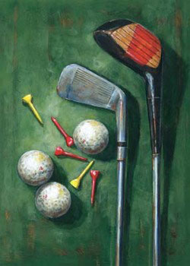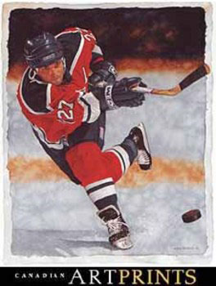
3. 4.

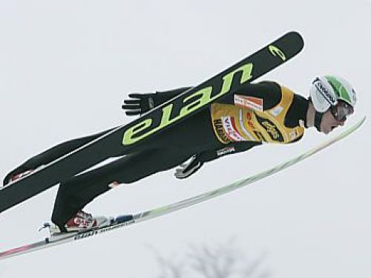
5.

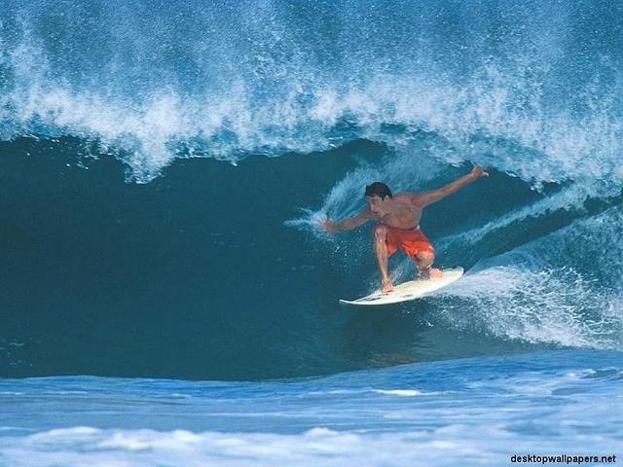
6.
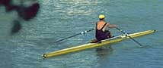
7. 8.

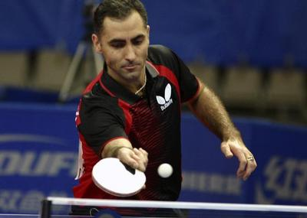
9.

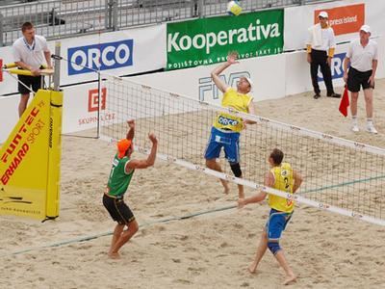
10.

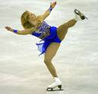
11. 12.

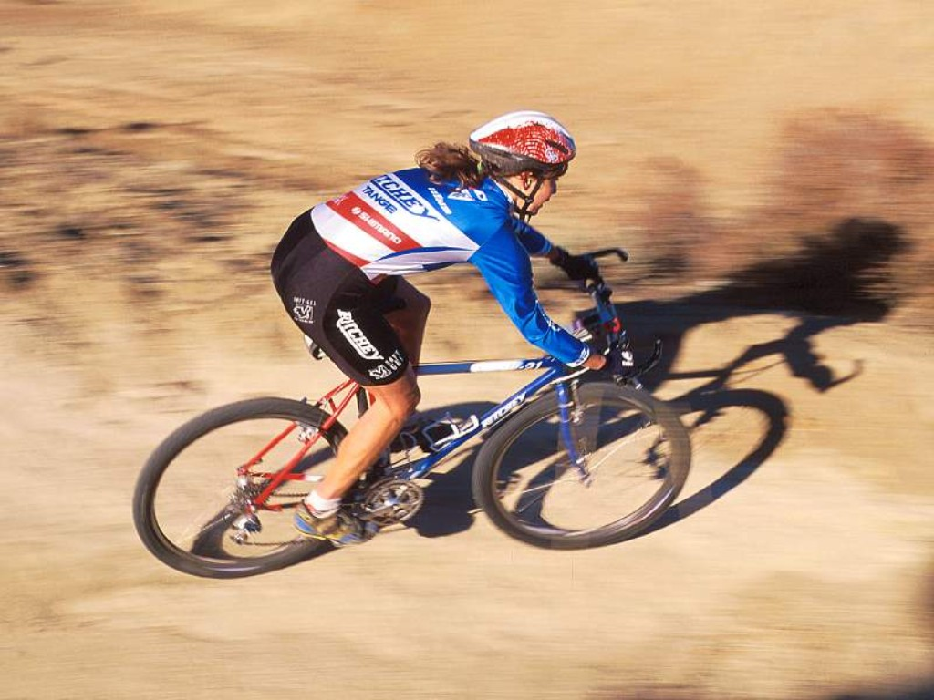
13.
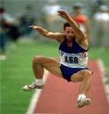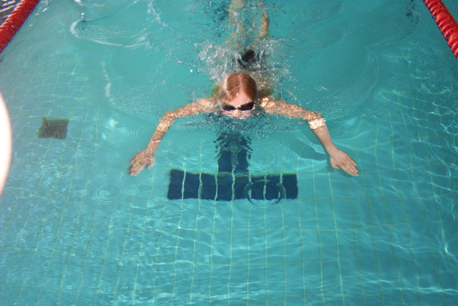
14. 15.
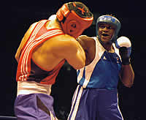
16. 17.

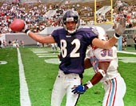
18. 19.

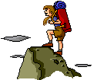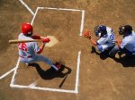
20. 21.

Pracovní list – životní prostředí

1) Ve skrývačkách jsou ukryty názvy dřevin rostoucích kolem vás, vyluštěte hádanky, (domácí úkol: v okolí vyhledejte ukryté dřeviny a doplňte jejich druhové názvy):

Les je bezpečným prostředím pro zvířata i pro lidi.

V rybníce jsem viděl pořádnou rybu – kapra aspoň pětikilového.

Dobrým zdrojem vitamínů jsou jablka s mrkví.

Dnes se zdržím, ale zítra přijdu brzy.

Pokud postupuje dle návodu, jistě se mu to podaří.

2) Všechny tyto věci se nacházejí v našem životním prostředí, ale jen některé jsou z přírody, najdi je a podtrhni červenou pastelkou:

Láhev kámen listy auto kaštan

špačky od cigaret rostlina pták mravenec větvička

hnízdo mince trus – bobky mrtvolka zvířátka či hmyzu ulita

injekční stříkačka větvička jehličnanu motýl šiška papírek

3) Zakroužkuj ty plody, které jsou jedlé pro člověka:

kaštan lískový ořech plod divoké višně bukvice

žalud vlašský ořech borůvka šípek

šiška lipový květ syrové bobule černého bezu

4) Přeškrtni obrázek zvířete, které nežije u nás v ČR:

Závěrečný test

- Vyber nejzdravější potraviny
  - tmavý chléb, marmeláda, minerálka, pudink
  - cereální rohlík, paprika, minerálka,
  - rohlík, máslo, cola

- Jakou barvu má kontejner na plasty?
  - žlutou
  - modrou
  - zelenou

- Napiš dvě nevyléčitelné nemoci.

- Napiš tři druhy životních prostředí.

- Které náčiní je typické pro florbal?
  - míč
  - hokejka a míček
  - hokejka

- Horečka je od
  - 36 stupňů Celsia
  - 38 stupňů Celsia
  - 37 stupňů Celsia

